Путешествие по стране экология
Цели: - воспитывать стремление беречь и охранять природу;
- развивать слуховое восприятие
- учить различать объекты живой и неживой природы; уточнять и расширять кругозор учащихся;

Орг. Момент
Приветствие гостей
Коррекционно-развивающее упражнение
Найди лишнее слово (синица, голубь, собака; ложка, чашка, ручка; роза, тюльпан, береза)
Объявление темы
Сегодня мы отправимся на поезде в страну экологию, давайте вспомним, что такое экология? Экология наука о местообитании, проживании. Она изучает взаимоотношения растений, животных и человека. Она учит нас бережно относиться к окружающему миру. Посмотрите на доску, в этих вагончиках мы с вами будем путешествовать.
- Все ли готово? Можем ли отправляться в путешествие? (Нет.) Почему? Нет паровоза.
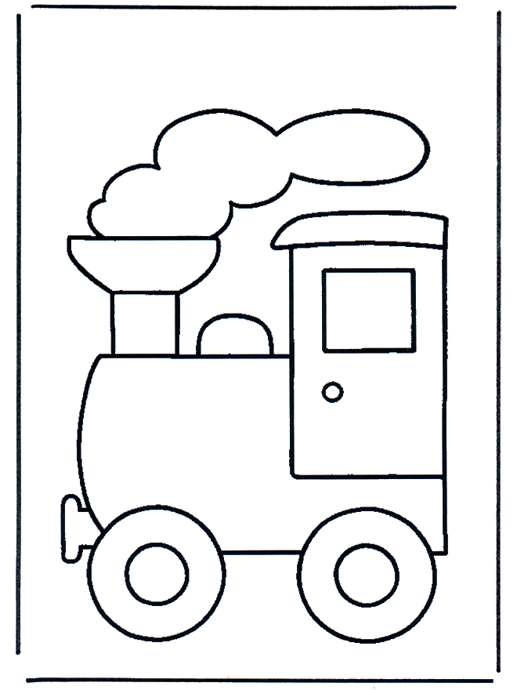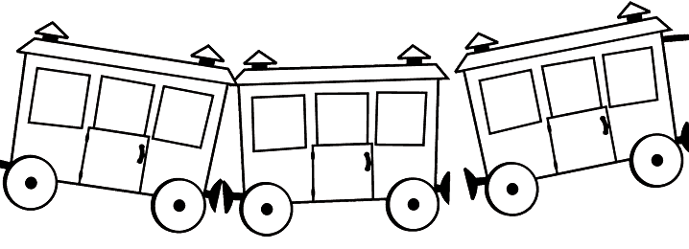

Основная часть
Путешествие начинается
Мы прибыли на станцию «Природная».
Как вы думаете о чем говорит нам название этой станции?
— Что такое природа? (Природа - это все то, что нас окружает, но не сделано руками человека.)
Проведем игру «Природа - не природа». Я называю слова, а вы хлопайте если природа, топайте если нет: ромашка, телевизор, трава, ветер, школа, стол, река, рыба, самолет, ящерица, море, кирпич.
- Какая бывает природа? (Живая и неживая.)
- Что такое живая природа? (Это то, что растет, дышит и
производит себе подобных.)
- Что такое неживая природа? (Неживая природа не растет, не дышит, не производит себе подобных.)
Задание такое подходите по очереди к столу берете название природы живой и не живой и прикрепляете к доске к соответствующему названию
Живая природа  Птица, сосна, бабочка, цветок, собака, голубь. | Неживая природа  Солнце, небо, облака, вода, камень, ветер.

Молодцы справились с первым заданием, поехали дальше, но тут на пути препятствие.
Игровое упражнение
КАКОЙ ЗВУК ЕСТЬ ВО ВСЕХ СЛОВАХ?
Я предлагаю определить, какой звук есть во всех словах которые я буду говорить: жук, жаба, лыжи – "ж"; чайник, ключ, очки – "ч"; щетка, ящик, щавель – "щ"; коса, усы, нос- с; коза, замок, зуб – зима, зеркало. "з";
Станция «Сказочная».
Послушайте сказку «Кто важнее и нужнее?».
Встретились как-то в чистом поле три товарища: Солнце, Воздух и Вода. Заспорили, кто из них важнее и нужнее. Ясно Солнышко сказало:
— Я самое главное и нужное людям. Я им свет даю и теплом согреваю. Свежий Воздух возразил:
— Нет, я самый главный. Если меня не будет, то люди и животные задохнутся.
Холодная Вода заклокотала:
— Позвольте не согласиться, я самая главная, потому что без меня человек и животные погибнут от жажды, а растения засохнут от жары.
Долго они спорили, чуть не подрались. Но тут прилетел Быстрый Ветер и помирил их:
— Зря вы спор завели. Жить вам придется всем вместе и дружно, потому что людям, животным и растениям одинаково нужны и свет, и тепло, и воздух, и вода, так как все взаимосвязано.
С тех пор так и живут в мире и дружбе Солнце, Воздух и Вода.
— Кто главные герои сказки? (Солнце, Воздух, Вода и Ветер.)
— Кто завел спор? (Солнце, Воздух и Вода.)
— О чем он заспорили? (Кто из них важнее и нужнее.)
— Кто разрешил их спор? (Ветер.)
— Что он им сказал? (Ветер сказал, что все они главные.)
— Почему же они все главные? (Потому что они все необходимы живым существам.)
Работа с пословицей «Солнце, воздух и вода - наши лучшие друзья»
Как вы понимаете эту пословицу?
Станции «Закаляйся».
Ребята, прочитайте стихотворение С. Михалкова
Это кто накрыт в кровати одеялами на вате?
Кто лежит на трех подушках перед столиком с едой
И, одевшись еле-еле, не убрав своей постели,
Осторожно моет щеки кипяченою водой?
Это, верно, дряхлый дед ста четырнадцати лет?
Нет!
Кто, набив пирожным рот, говорит: «А где компот?
Дайте то, подайте это, сделайте наоборот!»
Это, верно, инвалид говорит?
Нет!
Кто же это?
Почему тащат валенки ему,
Меховые рукавицы, чтобы мог он руки греть,
Чтоб не мог он простудиться и от гриппа умереть,
Если солнце светит с неба, если снег полгода не был?
Может, он на полюс едет, где во льдах живут медведи?
Нет.
Хорошенько посмотрите - это просто мальчик Витя,
Мамин Витя, Папин Витя
Из квартиры номер шесть.
Это он лежит в кровати с одеялами на вате,
Кроме плюшек и пирожных, ничего не хочет есть.
Почему?
А потому, что только он глаза откроет,
Ставят градусник ему, обувают, одевают
И всегда, в любом часу, что попросит - то несут.
Если утром сладок сон — целый день в постели он.
Если в тучах небосклон - целый день в галошах он.
Почему?
А потому, что все прощается ему.
И живет он в новом доме, не готовый ни к чему.
Ни к тому, чтоб стать пилотом, быть отважным моряком,
Чтоб лежать за пулеметом, управлять грузовиком.
Он растет, боясь мороза, у папы с мамой на виду,
Как растение мимоза в ботаническом саду.
Чтение вслух (Сохань К.)
- Что такое мимоза? (Это теплолюбивый кустарник.)
- Чего же боялся мальчик? (Мальчик боялся мороза.)
- Что с ним произошло? (Он заболел.)
- Что вы ему посоветуете? (Закаляться, физкультурой заниматься.)
Упражнение Разрезанные картинки
Соберите, разрезанное изображение, и узнаем, какие виды закаливаний существуют.
пребывание па солнце - это солнечные ванны, умеренный здоровый загар;
пребывание на воздухе - прогулки на свежем воздухе в любое время года и погоду;
водные процедуры - обтирание мокрым полотенцем, обливание водой, душ, купание.
При закаливании нужно обязательно соблюдать принципы закаливания: систематичность, постепенность, разнообразие.
Двигаемся дальше
Станция «Бережливая».
Наше путешествие подходит к концу. Посмотрите в окно. Что вы видите? (Дети, воображая, рассказывают, что они видят за окном.)
- Последняя станция «Бережливая». О чем она нам напоминает? (Мы должны беречь, и охранять природу.)
- Все ли в порядке на нашей Земле? Кто виноват в этих нарушениях? К сожалению, сами люди. Не все и не всегда берегут Землю. И разных нарушений очень много. Посмотрите на картинки. Как человек губит природу?
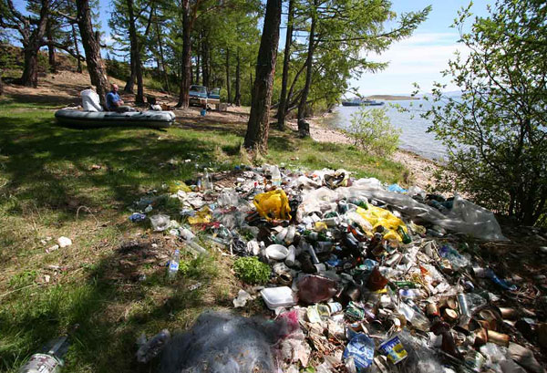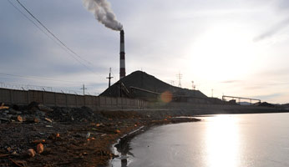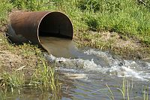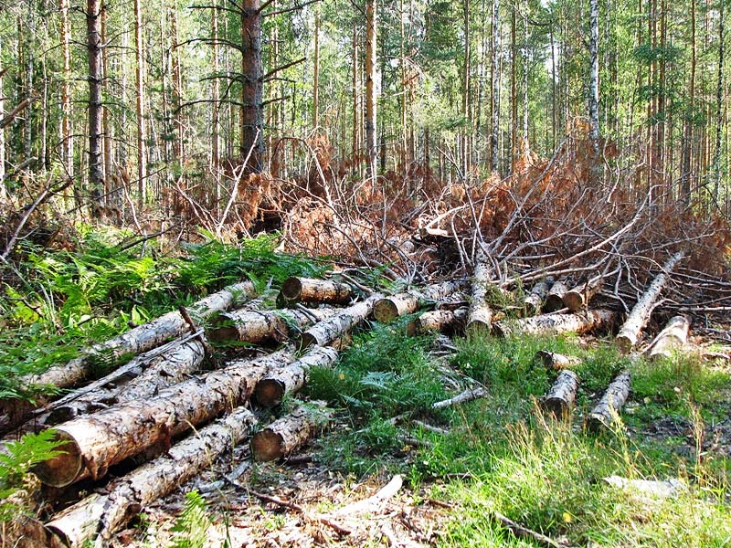
Итог
Экологи придумали прекрасный праздник - День Земли. Люди всех стран отмечают его каждый год 22 апреля. В этот день люди вспоминают, что они живут в одном, общем для всех доме. И каждый думает: «Как я прожил этот год? Сделал ли я что-то хорошее для Земли? Не сделал ли я чего-нибудь плохого?» Давайте вспомним мы что мы сделали хорошего для земли? Предлагаю изготовить эмблему нашего путешествия - это будет итогом нашей работы сегодня.
Получите шаблоны: человек, дерево, бабочка, солнце, животное. Давайте составим эмблему «Берегите природу».
Что у нас главное? (Земля.)
Кто является хозяином Земли? (Человек.)
Что должен охранять и беречь человек? (Природу.)
Вот такая эмблема у нас получилась.

